全国2011年4月自学考试离散数学试题和答案
课程代码：02324
一、单项选择题(本大题共15小题，每小题1分，共15分)
在每小题列出的四个备选项中只有一个是符合题目要求的,请将其代码填写在题后的括号内。错选、多选或未选均不得分。
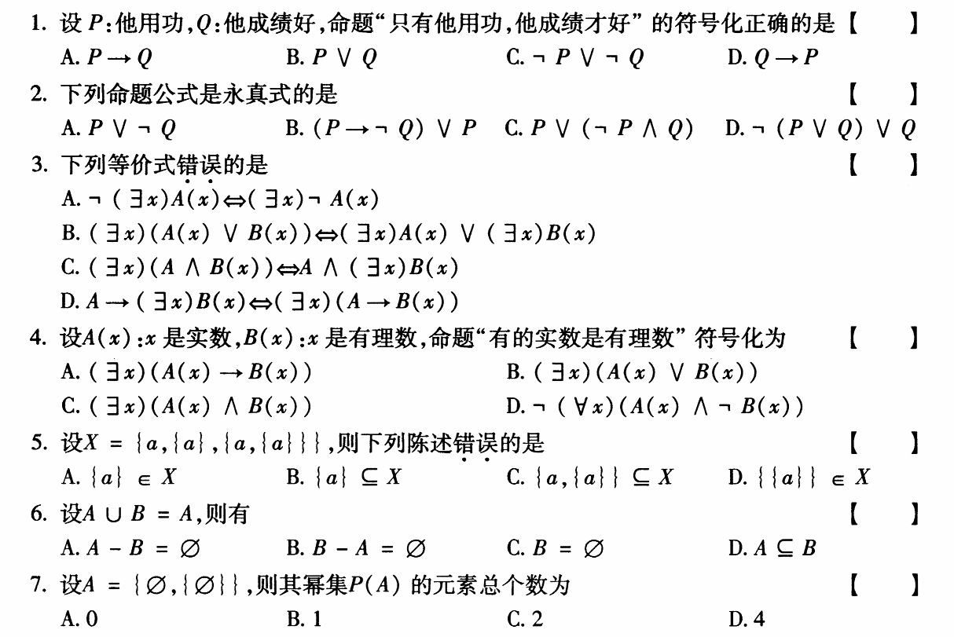

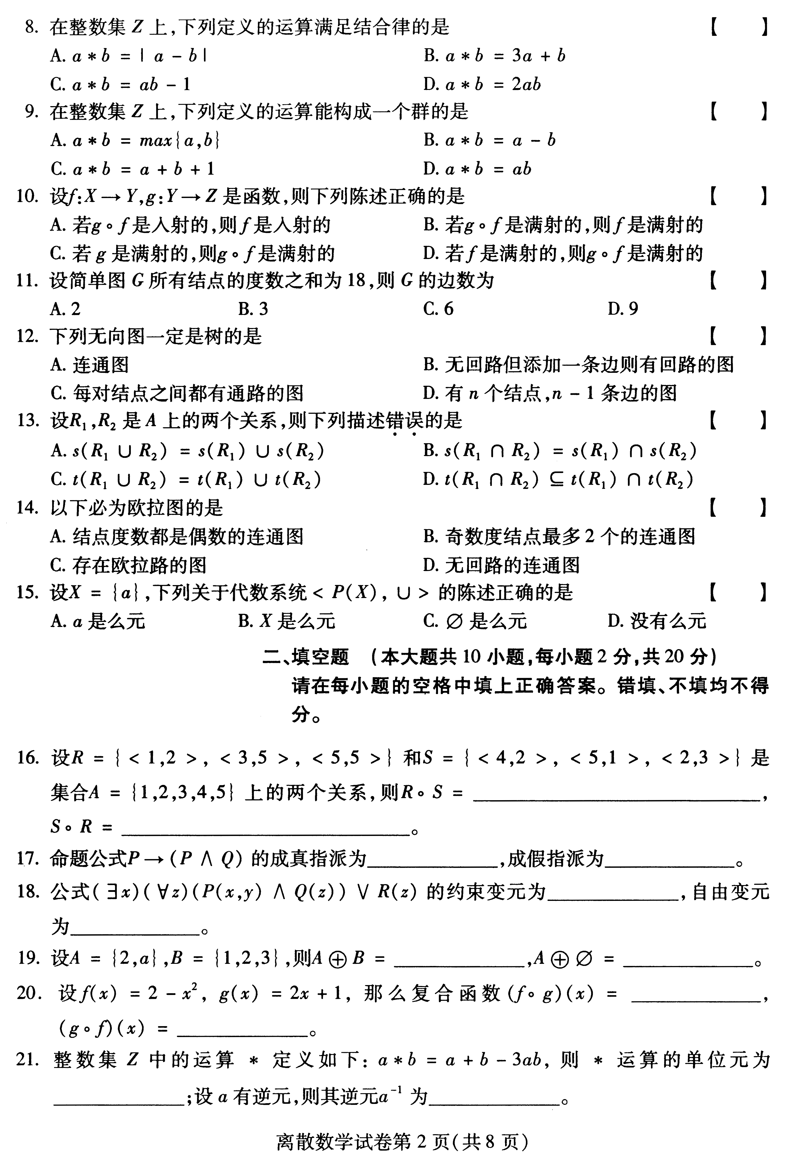

二、填空题(本大题共10小题，每小题2分，共20分)
请在每小题的空格中填上正确答案。错填、不填均不得分。

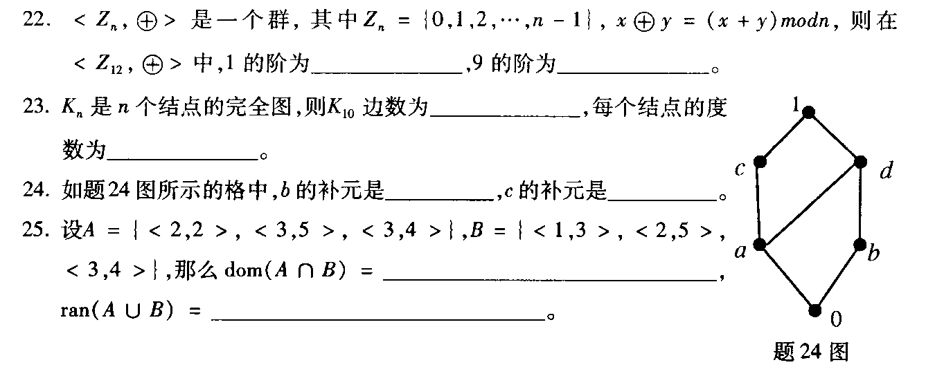

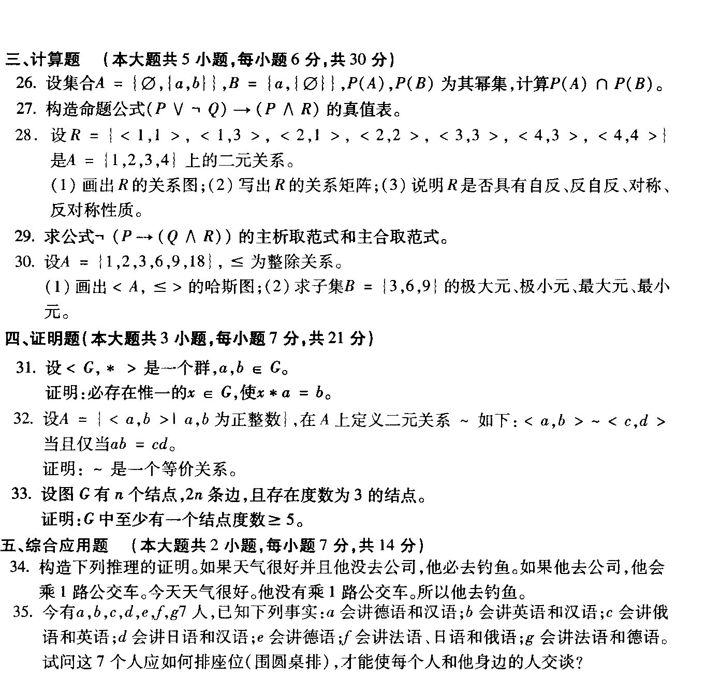

2011年4月全国自考离散数学参考答案
